Solution de pointe primée pour le contrôle thérapeutique numérique

La Smart Blister Card de Schreiner MediPharm permet un suivi en temps réel de la prise de médicaments

Oberschleissheim, 27 juin 2023 - La Fédération INternationale des fabricants et transformateurs d’Adhésifs et Thermocollants sur papiers et autres supports (FINAT) récompense chaque année les meilleurs produits du secteur. Et cette année, c’est la Smart Blister Card de Schreiner MediPharm qui a remporté le prix dans la prestigieuse catégorie « Innovation & Electronic Printing – Electronic Devices » (innovation et impression électronique – dispositifs électroniques) ». Elle ajoute un contrôle thérapeutique numérique aux conditionnements blister multidoses et permet un suivi en temps réel du prélèvement des médicaments.

La polypharmacie décrit le traitement permanent avec plusieurs médicaments en parallèle – un sujet qui, dans nos sociétés vieillissantes, concerne de plus en plus de personnes. Or, les plans de médication sont souvent complexes et les patients ont parfois du mal à prendre le bon médicament au bon moment, ce qui peut avoir des conséquences fatales. Ainsi, on estime que, rien qu’en Allemagne, jusqu’à 25 000 personnes meurent chaque année en raison de la prise incorrecte de plusieurs médicaments en parallèle. Dans ce contexte, la Smart Blister Card de Schreiner MediPharm offre une possibilité innovante de contrôler l’observance du schéma de médication.

Les pharmacies hospitalières et les officines proposent souvent les médicaments utilisés dans le cadre de suivis polypharmaceutiques dans des conditionnements blisters standard pour permettre aux patients de prendre leurs médicaments conformément au plan de médication. Mais les médecins et les pharmaciens ne peuvent toutefois pas vérifier si et quand ils le font. C’est pourtant possible grâce à la Smart Blister Card de Schreiner MediPharm, qui permet de surveiller numériquement la prise des médicaments. Des pistes conductrices combinées à une puce électronique sont intégrées dans la Smart Blister Card. Dès que le patient extrait les comprimés hors d’une cavité, des données sont automatiquement générées en temps réel, par exemple l’heure exacte du prélèvement, la cavité concernée et la dose contenue. Ces données sont alors sauvegardées dans la Smart Blister Card puis transmises à une base de données via une application pour smartphone ou un appareil de lecture via NFC ou Bluetooth.

Pour les médecins et les pharmaciens, l’utilisation de la Smart Blister Card est à la fois pratique et flexible. Une fois le conditionnement blister rempli et fermé, il leur suffit d’appliquer au dos la Smart Blister Card auto-adhésive, sans entraver le processus de remplissage. Cette technologie s’intègre discrètement dans le design du conditionnement. La Smart Blister Card convient pratiquement à tous les conditionnements blisters multidoses et monodoses existants, et peut être adaptée à l’application concernée. Grâce au film transparent, le marquage de chaque cavité reste bien visible. Par ailleurs, la possibilité de surveillance de la température peut être prise en compte en option pour les principes actifs sensibles.

Le patient peut retirer les comprimés comme à son habitude, la Smart Blister Card ne changeant rien à la facilité de prélèvement des médicament à travers les cavités. Les applications pour smartphone peuvent également aider le patient à effectuer un autocontrôle numérique, et proposent même une fonction de rappel pour garantir la bonne observance du plan de médication. Ainsi, la Smart Blister Card de Schreiner MediPharm permet de réduire les risques inhérents à la polypharmacie tout en augmentant les chances de réussite du traitement.

++++
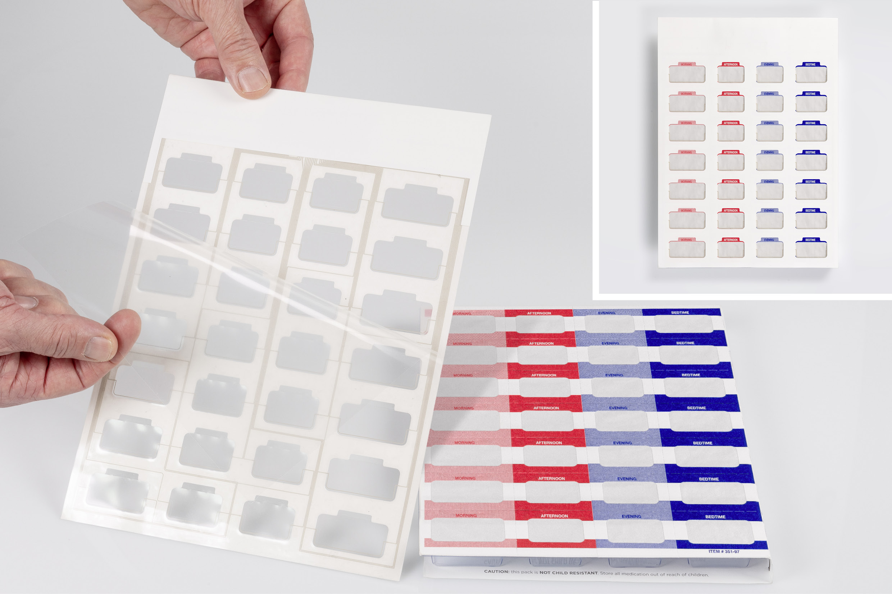
Légende photo : La Smart Blister Card de Schreiner MediPharm s’applique très facilement au dos d’un conditionnement blister standard et vient rajouter un contrôle numérique du traitement.

++++

Pour toutes questions, veuillez contacter :
Bernd Pfadler, Communication produits
Téléphone +49 89 31584-5494, bernd.pfadler@schreiner-group.com

À propos de Schreiner MediPharm
Schreiner MediPharm, une division de Schreiner Group GmbH & Co. KG dont le siège est à Oberschleissheim près de Munich, est une entreprise leader dans la conception et la fabrication d’étiquettes spéciales, à la fois multifonctionnelles et novatrices, ainsi que de solutions de marquage apportant des plus-values à l’industrie des soins de santé. Disposant d’une grande compétence en termes de solutions et d’un savoir-faire spécialisé, Schreiner MediPharm est à la fois partenaire de développement performant et fournisseur de qualité et de confiance au service des plus grands noms du secteur pharmaceutique et de la technique médicale.

Schreiner MediPharm,
une division de
Schreiner Group GmbH & Co. KG
Bruckmannring 22
85764 Oberschleissheim, Allemagne
Tél. +49 89 31584-5400
Fax +49 89 31584-5422
info@schreiner-medipharm.com
www.schreiner-medipharm.com

